（№ S-2023-001）
CI-NET LiteS実装規約改善要求書（CHANGE REQUEST）（案）
発信者記入欄 | 事務局記入欄
発信日 2023年6月28日 | 受信日 年 月 日
会社名 安藤ハザマ | 反映対象バージョン：実装規約
企業識別コード 211040 | Ver. | 2 | . | 2 | ad. | 1
部署名 経営戦略本部DX戦略部システム開発基盤グループ | 事務局処理記入欄
担当者名 西村高志
連絡先 TEL: 03-3575-6097
FAX: 03-6234-3709
件名 工事請負契約外請求のCSVインタフェースにおける、[1309]受注者適格請求書発行事業者登録番号の修正

◎ 改善要求内容（問題点、改善案、理由について詳しくお書き下さい）

【要求内容】
- 改訂対象
・工事請負契約外請求のCSVインタフェースのうち、[1309]受注者適格請求書発行事業者登録番号 について、利用者からデータ項目のセットの仕方を追記するよう要望があった。ASＰ事業者にて、受注者マスタから自動セットしてもらう方針としたい。

- 問題点
[1309]受注者適格請求書発行事業者登録番号について、セットされていないケースが多いため。

- 改訂内容
現行の[1096]消費税額の定義では､二つの表現(パターン)がある｡改訂では､表現を統一したい｡

変更前
・P110 D.Ⅰ.CSVインタフェース機能 （CI-NET LiteS 実装規約 指針・参考資料 Ver.2.2 ad.0 のページ番号）
----------開始----------
1） 一括取り込み（拡張子=TXT）のデータ項目記載順序
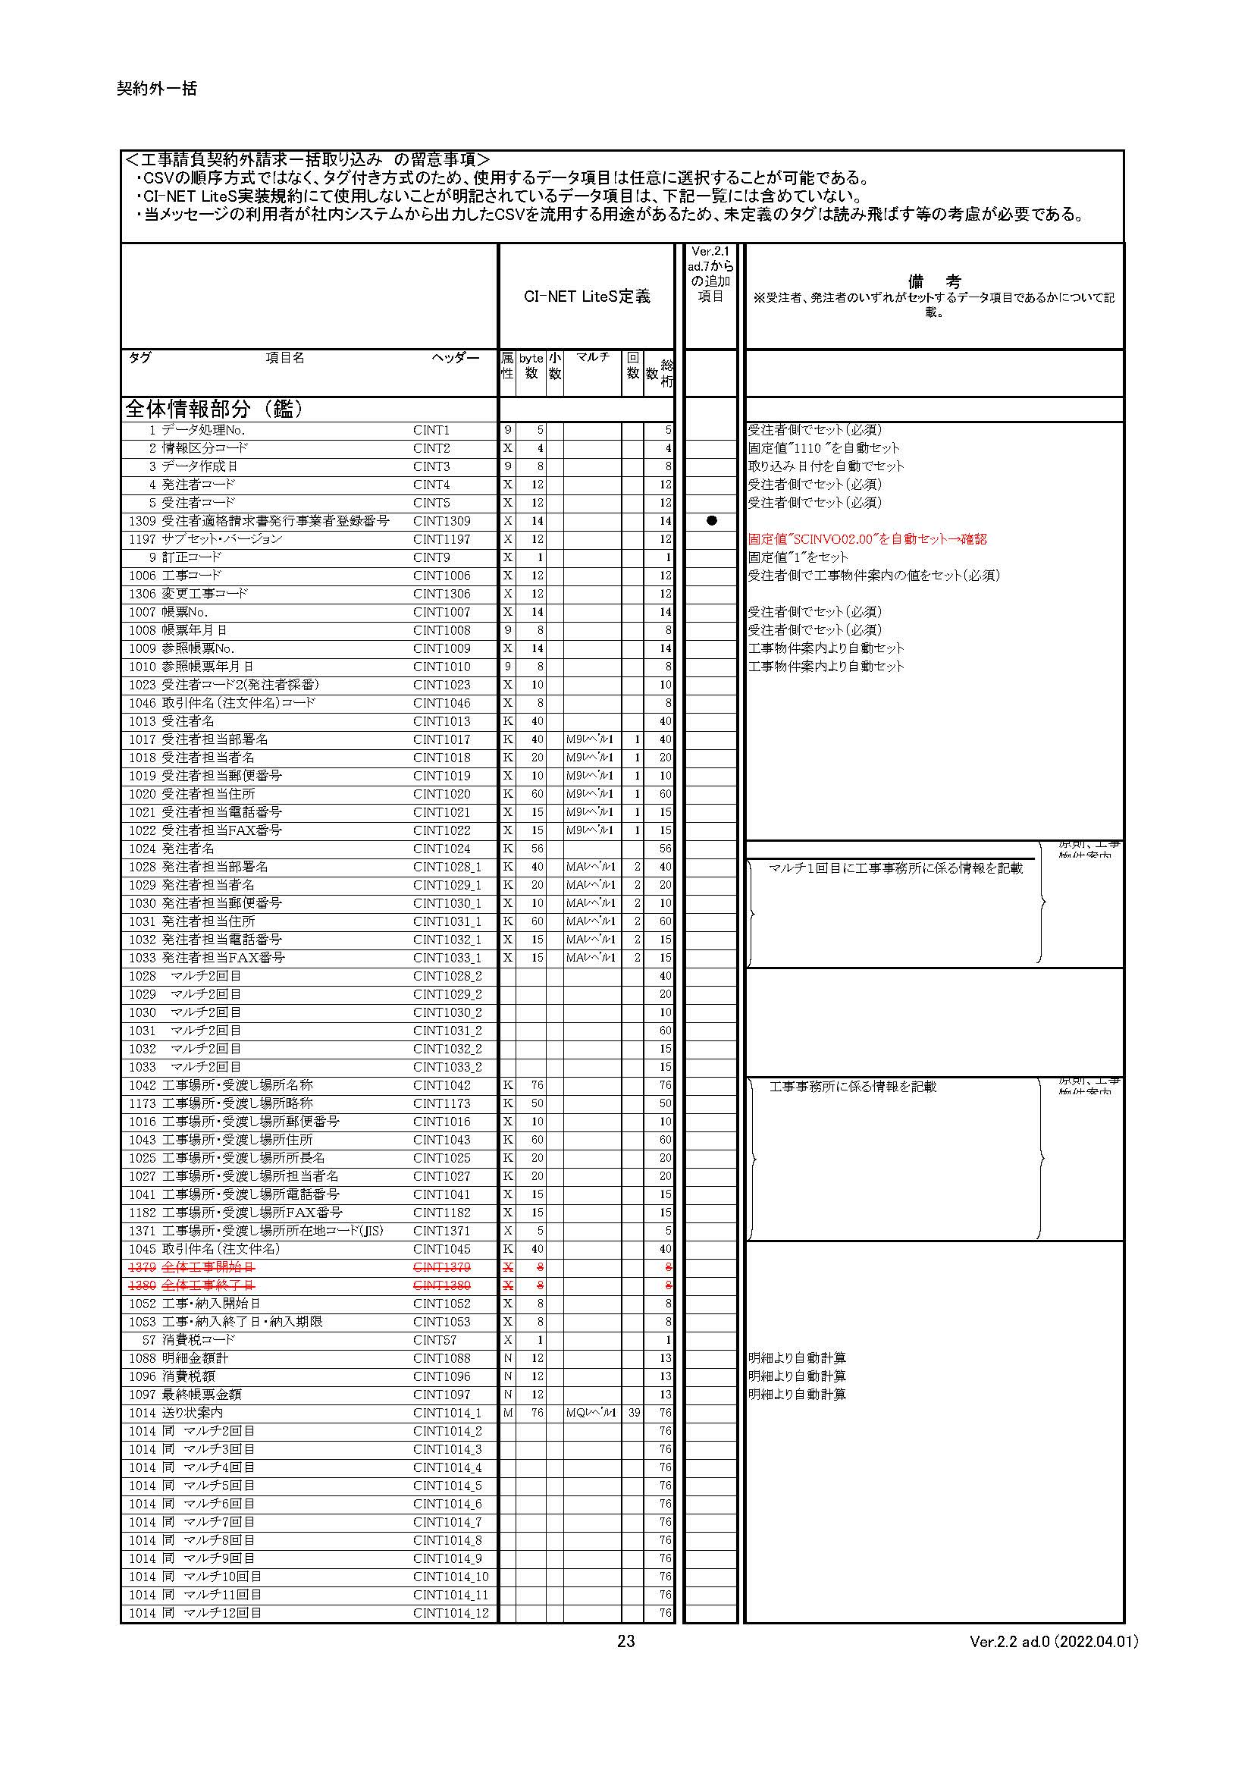
----------終了----------

変更後
----------開始----------
1） 一括取り込み（拡張子=TXT）のデータ項目記載順序
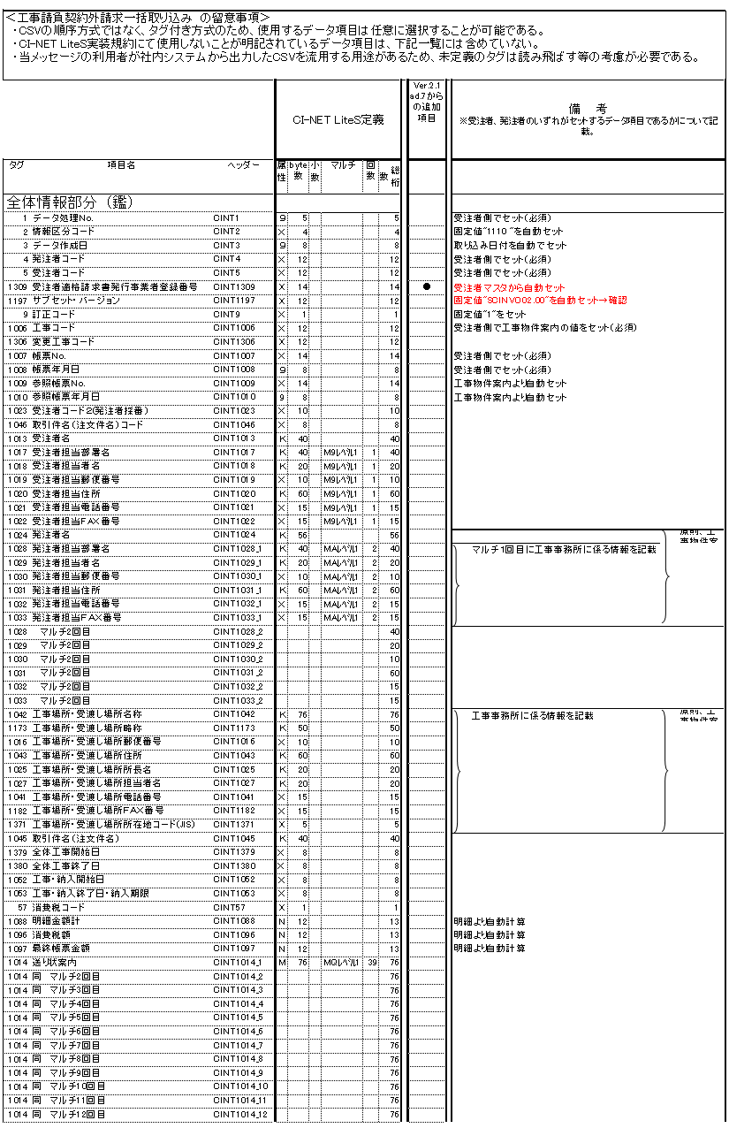
---------終了----------

（№ S-2023-001）
CI-NET標準ビジネスプロトコルおよびCI-NET LiteS実装規約に係る
改訂チェックリスト

CI-NET標準ビジネスプロトコルおよびCI-NET LiteS実装規約に係る改訂に関して、下記に示す項目についてチェック（○、×）を行い、問題がある場合にはその内容および改善の方向等について「指摘事項等」の欄に記載するものとする。
審議･検討日 | 2023年xx月xx日
審議機関 | （委員会／WG名等を記載）  標準委員会／LiteS規約WG

改訂内容 | （提案者、対象メッセージ、新規項目名称・摘要等を記載）  工事請負契約外請求のCSVインタフェースにおける、[1309]受注者適格請求書発行事業者登録番号の修正

チェック項目 |  | ﾁｪｯｸ | 指摘事項等
1.既存ユーザへの影響度合い | ①実稼動しているシステムの改修度合 | ○ | 一部ASPベンダ（FJJ）にて、システムの改修が必要
 | ②業務の見直し、変更への影響度合 | ×
 | ③いずれのユーザの負担が大きいか | ○ | 一部ASPベンダ（FJJ）にて、システムの改修が必要
 | ④及ぼす影響の具体的な範囲や内容が見えているか否か | ○
 | ⑤即時の対応が可能か否か | ○ | インボイス試行までに対応が必要
 | ⑥立場の違いなく対応が可能か否か | ○
2.各社固有の業務要件か | ①他ユーザの賛同の有無 | ／
 | ②業務の変更による対応可否の検討有無 | ／
3.印刷要件か | ①各社の帳票出力に依存する項目が否か | ／
4.二重要件か | ①他項目での類似機能がないか | ／
5.定義の明確化 | ①類似項目との違いは明確か | ○
 | ②規約全体を通して定義を明確にしているか | ○
6.改訂の緊急度 | ①即時対応の必要性の有無 | ○ | インボイス試行までに対応が必要

審議結果 | (単に承認／非承認だけでなく、そのような結果となった理由等も記載)  ＜xxxx＞
今後の対応 | (上部審議機関への申し送り事項／差戻しの場合の再審議ポイントの提示など)

【チェック欄の凡例】
○：問題なし
△：やや問題あり／指摘事項に対する配慮があるとよい
／：対象外／該当しない
×：問題あり／指摘事項への対応が必要

